Муниципальное дошкольное образовательное учреждение детский сад №3 «Ивушка» ЯМР

Проект на тему:
«Лук- для здоровья друг»
группа «АБВГДейка»
(старший дошкольный возраст 5-6 лет)

Проект разработала и провела:
воспитатель группы «АБВГДейка»:
Беспалова Т.Б.

Февраль-март 2023год.

Вид проекта: познавательно-исследовательский.
Продолжительность проекта: два месяц (с 7 февраля – по 31 марта).
Участники проекта: воспитанники старшего дошкольного возраста
(5-6лет), группа «АБВГДейка», воспитатели, родители.
Актуальность. Дети в недостаточной степени имеют представления о растениях, о том, где они растут, о необходимых условиях их роста, их интерес к познавательно-исследовательской деятельности недостаточно развит.Тема проекта выбрана с учетом возрастных особенностей детей и объема информации, которая может быть ими воспринята. Данная работа направлена на развитие поисково-познавательной деятельности детей, которая дает ребенку возможность экспериментировать, синтезировать полученные знания, развивать познавательную и творческую активность, самостоятельность, умение планировать, работать в коллективе. Такие качества дают возможность проектировать свою жизнь в пространстве детского сада, проявляя при этом изобретательность и оригинальность.
Метод экспериментирования позволяет детям реализовать заложенную в них программу саморазвития и удовлетворять потребность познания эффективным и доступным для них способом - путем самостоятельного исследования мира.
Проблема проекта: Как можно вырастить зелёный лук на подоконнике? Чем может быть полезен лук? Что можно делать с луком? Исследование полезных свойств лука.
Цель проекта. Формирование первоначальных экологических представлений у детей посредством создания мини-огорода, дать представление о полезных свойствах лука и его применении.
Задачи проекта:
- Расширять знания детей о том, как создать грядку на подоконнике и ухаживать за луковицами;
- Учить детей ежедневно ухаживать за луком зимой в комнатных условиях;
- Формировать представление детей о необходимости света, тепла, влаги почвы для роста луковиц;
- Фиксировать представление детей об изменениях роста луковиц в стакане воды и в контейнере с почвой;
- Учить выполнять индивидуальные и коллективные поручения, научить детей видеть результат своего труда;
- Развивать внимание, память, речь.
Принципы реализации проекта:
Принцип развития – ориентация на развитие личности.
Принцип дифференциации и индивидуализации - создание условия для полного проявления способностей каждого ребенка и его семьи.
Принцип диалогического общения – открытость, искренность, взаимопонимание всех субъектов проекта.
Принцип доступности – организация работы с учетом возрастных особенностей, подготовленности, а также индивидуальных особенностей семейных отношений.
Принцип системности – решением комплекса задач образовательной и воспитательной направленности
Планируемый результат:
1. Дети научатся сажать и ухаживать за луком и познакомятся с условиями его содержания, будут учиться подмечать пользу и красоту зеленого лука зимой.
2.У детей сформируются знания и представления о росте зеленого лука в комнатных условиях как в контейнере с почвой так и в стакане с водой.
Этапы работы над проектом:
1 ЭТАП – подготовительный(сбор информации)
В группе « АБВГДейка» мы решили разбить грядки на подоконнике. Пластиковые контейнера с землей мы подготовили, лейки, чтобы потом дети посадили в них луковицы и полили водой, наклеили этикетку- какого числа посажен лук.
Один стакан взят пластиковый с водой в него тоже посадим лук для наблюдения за ростом корней.
2 ЭТАП – исследовательский.
Дети будут наблюдать за ростом лука, проводить опыты, эксперименты. Устанавливать связи: растения - земля, растения - вода, растения - человек. Результаты экспериментов фиксировать в рисунках. Проводить беседы о пользе лука, дидактические игры, чтение произведений.
3 ЭТАП – заключительный.
1. Проанализировать и обобщить результаты, полученные в процессе исследовательской деятельности детей.
2. Оформить выставку рисунков — «Вот какой у нас лучок!».
Организационная деятельность.
1. Подобрать художественную литературу, иллюстрации, фото, рисунки- материал по данной теме.
2. Приобрести материал: контейнеры, луковицы и оборудование для опытов и экспериментов детей.
Опытно-экспериментальная деятельность: «Строение лука», «Условия, необходимые для роста лука».
Содержание проекта:
1.Беседы с детьми: «Посадка лука», «Витамины для детей», «Полезная пища», « Вот веселый огород, что здесь только не растет». Беседы о том, как выращивают другие овощи на огороде, в теплице и оранжереях.
2.Проведение дидактических игр «Где растет?», «Что лишнее?», «Волшебный мешочек».
3.Рассматривание иллюстраций, картин с изображением овощей (сравнить их по цвету, форме, размеру, вкусу).
Работа с родителями:
Задание родителям:
1. Для проведения проекта принести контейнеры, землю, луковицы для посадки;
2. Подобрать рецепты блюд с луком.
3. Консультация: «Лук – лекарственное растение».
4. Рецепты от родителей - «Делимся рецептами салатов».
Результаты внедрения проекта по образовательным областям:
Образовательная область «Познавательное развитие»:
формирование умений устанавливать связи между состоянием роста растения в воде и на земле, умений сравнивать лук по форме, величине, цвету.
Образовательная область «Речевое развитие»:
совершенствование умений видеть окружающую себя красоту природы и отражение увиденного и прочитанного на рисунках; разучивание пословиц, загадок.
Чтение художественной литературы: Джанни Родари «Приключения Чиполлино».
Образовательная область «Физическое развитие»:
формирование представлений о ЗОЖ
Образовательная область «Социально-коммуникативное развитие»:
развитие дружбы, умение работать друг с другом, в коллективе;
воспитание трудолюбия, старательности, аккуратности, бережное отношение к окружающей природе и к труду товарищей.
План реализации проекта.
Месяц | Неделя | Игра, беседа, наблюдение | Эксперимент | Чтение художественной литературы
Февраль  2023г  Февраль-Март 2023г | 1-я неделя  (с 07.02-по 13.02.) | Беседа: «Чем хорош лук?  Цель: узнать полезные свойства лука.  Беседы: «Овощи и фрукты», «Полезные продукты»,  «Что такое огород на окне»  Беседа о сортах лука.  Дидактическая игра: «Опиши, я отгадаю»  Цель: закрепить классификацию овощи и фрукты по их признакам. | Занятие- опыт- эксперимент: Человек и лук.  Цель: Выявить, насколько луку необходим уход человека.  Материал, оборудование: лоток с землей и луком (дети поливают, рыхлят землю, выбрали солнечное место) | Рассказывание сказки  Д. Родари «Чипполино»
 | 2-я неделя  (с 14.02.-по 20.02.) | Дидактические игры: «Съедобное — несъедобное»  «Что сажают в огороде?».  Цель игры: классификация растений по месту их произрастания.  Рассказ воспитателя: «Витамины»  Рассматривание: иллюстрации с изображением зеленого лука, укропа, петрушки и других пряных трав.  Наблюдение и зарисовка роста лука в календаре наблюдений в условиях группы. | Опытно-экспериментальная деятельность: «Строение лука»  Образовательная ситуация: эксперимент – запах и вкус лука.  Образовательная ситуация: разные сорта лука. | Чтение поговорок о луке.  Цель: Познакомить детей с малыми формами фольклора
 | 3-я -4-янеделя  (с 21.02.- по28.02.) | «Рисование»:  Тема: «Лучок».  Цель: Продолжать развивать умение детей рисовать;  пополнять словарный запас детей; развивать речь и мышление; воспитывать отзывчивость и аккуратность. | Образовательная ситуация: ежедневный полив лука. | Чтение художественной литературы – стихи про лук.  Цель: Познакомить детей с малыми формами фольклора.
 | 5-я -7неделя  ( с 01.03-по 31.03.) | Рассказ детей как рос лук.  (Наблюдения и зарисовки детей). | Сбор урожая! Употребление зеленого лука детьми во время обеда. | Итог: Полезные свойства лука.  (Рассказ воспитателя и детей)

Приложение
Загадки:
1. На одном буке семь шкур.
2. Стоит поп на грядках, весь в заплатках.
Кто ни взглянет, всяк заплачет.
3. Сидит барыня на грядке, вся в заплатках,
Кто ни взглянет, всяк заплачет.
4. Пришла Панья в красном сарафане,
Начали раздевать, стали плакать и рыдать.
5. Сидит Игнат на грядке, весь в заплатках, кто трогает, тот и ревет.
6. Твердо знает каждый, кто рвать меня начнет,
Что даже герой отважный от этого слезы льет.
7. Наш огород в образцовом порядке,
Как на параде, построились грядки.
Словно живая ограда вокруг, пики зеленые выставил …
8. В семьдесят одежек он плотно одет,
Часто приходит он к нам на обед.
Но лишь за стол его позовешь, сам не заметишь,
Как слезы прольешь.
9. Стоит девица на грядке, вся в заплатках,
Кто взглянет, всяк заплачет.
10.Сидит Марфушка в четырех рубашках,
Кто поцелует – тот и сморщится.
11.Сидит дед в сто шуб одет,
Кто его раздевает, тот слезы проливает.
12.Заставит заплакать всех вокруг, хоть он и не драчун, а ……
13.Не бьет, не ругает, а от него плачут.
14.Что без боли и печали приводит в слезы?
15.Прежде чем его мы съели, мы наплакаться успели.
16.И зелен, и густ на грядке вырос куст (лук зеленый).

Конспект ООД
«Посадка лука»
Задачи:
Учить детей ставить перед собой цель, подготавливать инструменты, рабочее место и убирать за собой.
Формировать трудовые умения и навыки.
Закреплять знания детей о строении луковицы, об условиях, необходимых для роста растения (почва, влага, свет, тепло).
Развивать речь детей, активизировать словарь: корень, луковица, посадить, углубления, условия, перышки.
Формировать умение правильно классифицировать предметы.
Воспитывать отзывчивость, вызвать желание помочь.
Предварительная работа: рассматривание луковицы; рассказ воспитателя о лечебных свойствах лука.
Материалы: волшебный сундучок, луковицы, ящик с землей, стаканчики, лопатки, лейки, фартуки, предметные картинки, фломастеры.

Ход занятия:

1.Организационный момент.
Педагог обращает внимание на расписной сундучок.
-Ребята, вы хотите узнать, что находится в этом сундучке? Тогда отгадайте загадку.
* «Сидит дед, во сто шуб одет, кто его раздевает, тот слезы проливает». (Лук)
(педагог достаёт луковицу из сундучка)
-Правильно, это лук. Давайте его рассмотрим.
2.Рассматривание луковицы.
Вопросы детям: Какой она формы?
Какого цвета она? А у тебя какая?
А можно сказать, что она золотистая?
Воспитатель: показывает детям шелуху.
- Это «шуба», про которую говорилось в загадке.
Покатайте луковицу на ладошке, пожмите ее. Какая она на ощупь.
Воспитатель: Сейчас я разрежу луковицу.
(Воспитатель предлагает детям понюхать лук. )
Чем пахнет? (ответы детей)
А почему вы плачете (ответы детей)
Воспитатель: Да, лук щиплет глаза и заставляет всех плакать.
Воспитатель: Горький, но очень полезный, в нем очень много витаминов.
Как вы думаете, почему говорят : «Лук — от семи недуг»? (Ответы детей)
Если мы будем есть лук, то он убьет микробов в нашем организме и мы не будем болеть.
Если луковицу посадить, то из нее вырастут зеленые листики, зеленые лук. Еще в народе его называют перо и добавляют в салат. В нем много витаминов, поэтому его надо есть ежедневно, чтобы вырасти большим, здоровыми и никогда не болеть.
Воспитатель: Ребята, к нам в гости пришёл сказочный человечек. Кто это, угадаете?
* Многим долго неизвестный,
Стал он каждому дружком.
Всем по сказке интересной,
Мальчик-луковка знаком.
Очень просто и недлинно,
Он зовётся … (Чиполлино).
Правильно, это Чипполино, мальчик-луковица. Он принёс нам картинки, в которых никак не может разобраться. Что-то здесь лишнее, а что- понять не может. Давайте ему поможем.
3.Дидактическая игра «Четвёртый лишний».
Яблоко-груша-слива-лук.
Лук-груша жёлтая-лимон-красное яблоко.
Машинка-мяч-кукла-лук.
Конфета-варенье-торт-лук.
-Ребята, Чипполино нас благодарит, но у него есть ещё одна просьба. Он хотел приготовить вкусный обед для своих друзей из сказки, даже подобрал продукты, но картинки перепутались и он не знает, как ему быть. Поможем Чипполино?
4.Дидактическая игра «Обед для друзей».
Суп: картофель, лук, морковь, рыба.
Салат: капуста, лук, зелёный горошек, масло подсолнечное, специи.
Второе: лук, рис, морковь, мясо.
4.Физминутка «Чипполино»:
Чипполино, вот так да!
Луковая голова.
Любит весело он прыгать,
Ловко ножками подвигать.
Раз- присядет,
Два- привстанет.
Никогда он не устанет.
Если кто-то загрустит
Мальчик всех развеселит.
Если лук в друзьях имеешь-
Никогда не заболеешь.
5.Воспитатель:
-Ребята, Чипполино благодарит нас за помощь и дарит нам лук.
Давайте мы с вами посадим луковицы в землю, чтобы вырастить зеленый лук себе на обед. Вы хотите, чтобы у нас на нашем огороде вырос зеленый лук? (Ответы детей)
Помогите друг другу надеть фартуки.
(Посадка лука)
-Чтобы наблюдать за ростом своей луковицы, давайте отметим каждую из них.
(Дети отмечают посаженные луковицы палочками с буквенной маркировкой)
-Где луковицы будут быстрее прорастать? (на окне, где много солнца). Давайте поставим горшочки на подоконник.
Итог.
-Хорошо потрудились, узнали много нового о луке и его пользе, помогли Чипполино. А теперь уберите свое рабочее место, снимите фартуки. (Дети идут мыть руки)

Конспект ООД «Полезная пища»

Цель: продолжать учить детей бережно относиться к своему здоровью, осознанно относиться к своему питанию, расширять знания о полезной и вредной пище, витаминах.
Задачи:
Закреплять знания о полезных веществах, витаминах, содержащихся в разных продуктах;
Развивать наблюдательность, память логическое и образное мышление, находчивость;
Воспитывать сознательное отношение к своему здоровью;
Продолжать учить детей связно и последовательно выражать свои мысли, пользуясь предложениями различной структуры, расширять словарь детей по данной теме.
Материалы:
Плакаты, иллюстрации с продуктами питания, корзинка с овощами и фруктами, карточки с изображением продуктов питания, содержащих витамины, углеводы, жиры; мяч.
Предварительная работа:
Обогащение словаря:
Здоровая полезная пища, углеводы, жиры, белки, минеральные вещества.
Беседы: «Беседа о витаминах», «Если хочешь быть здоров», «Что надо есть», «Овощи, ягоды, фрукты – витаминные продукты», «Полезные вещества – что это?», «Самые полезные продукты».
Д/игры: «Где найти витамины?», «Овощи в погреб», «Фрукты, ягоды в компот, джем».
Заучивание пальчиковой гимнастики «Хозяйка однажды с базара пришла…», пословицы и поговорки о еде: «Ешь пироги с грибами, а язык держи за зубами», «Ешь побольше – говори меньше», «Ешь калачи да поменьше лепечи», «Когда я ем, я глух и нем», благодарное стихотворение «Мама мне вкусную кашу сварила»; вкусная считалочка.
Чтение стихотворений: Г. Сапгира «Аппетит», А. Масленникова «Рыбий жир», Л. Зильбарга «Очень важно есть за завтраком овсянку…»,
Д. Харриса «Очень- очень вкусный пирог», Ю. Тувим «Овощи».
Познавательная деятельность:
Экскурсия на кухню детского сада.
Чтение разделов энциклопедии для малышей: «Что мы едим» (стр. 26-27), «Здоровье» (стр.28-29).
Чтение разделов из большой иллюстрированной энциклопедии для младших школьников: «Пища для школьников» (стр. 158), «Пищеварительная система (стр. 200), «Что нужно организму» (Питание стр. 293), «Овощи» (стр.438).
Игровая деятельность:
Игры в пальчиковых бассейнах с горохом, чечевицей, фасолью ( развитие мелкой моторики детей).

Сюжетно-ролевая игра «Готовим вкусный обед для друзей».

Ход занятия:
В группе развешаны плакаты с изображением продуктов, содержащих те или иные полезные вещества.
I. Воспитатель: Ребята, давайте подойдем к столу, на котором стоит корзинка, и посмотрим, что в ней находится. (Дети называют фрукты и овощи, которые находятся в корзинке).
Обыгрывание наглядного материала
Игра: «Рассортируй»
Цель: уточнить представления детей о вкусовых качествах овощей и фруктах их признаках и свойствах.
Предполагаемые варианты игры:
1. Найдите в корзине фрукты и овощи, которые вы когда-либо пробовали, расскажите, какие они на вкус (дети выполняют задание).
2. Разложите фрукты и овощи на три группы
- что едят только сырым (редис, огурец, лимон, орехи…)
- что едят только вареным (картофель, баклажан, кабачок, фасоль, чечевица…)
- что едят и сырым и вареным (болгарский перец, морковь, свеклу, помидор, лук, горох, яблоко, груша, ягоды).
3. Разложите овощи и фрукты от самого сладкого к самому кислому.
4. Разложите овощи и фрукты от самого светлого до самого темного.
5.Разложите овощи и фрукты от самого мягкого к самому твердому.
6. Разложите овощи и фрукты от самого любимого к самому нелюбимому.
Дети выполняют задания, озвучивая свои действия словесным сопровождением.
Варианты суждения поля поиска
Работа с признаками, которые упорядочены:
- Это яблоко? (выбор центрального объекта, деление его на 2 части)
- Этот фрукт, овощ слаще (кислее) чем яблоко?
Аналогично строится работа на основе другого признака.
- Этот фрукт (овощ) тверже, чем…?
Работа с признаками, которые не упорядочиваются
- Это фрукт?
- Этот фрукт едят сырым?
- Его кладут в компот?
- Он растет в наших садах?

II. Психогимнастика.
Цель: выражение психоэмоционального и психофизического состояния.
Представьте, что вы пробуете на вкус кислый лимон, сладкий виноград, очень горячее запеченное яблоко, вкусную и невкусную пищу.

III. Образно-пластическое творчество детей.
Изобразите, как варят «суп из топора», попробуйте его на вкус и покажите, понравился ли он вам.

IV. Краткая беседа с рассматриванием продуктов питания на плакатах
Воспитатель: ребята, сегодня мы с вами опять поговорим о вкусной здоровой пище. Для чего человеку нужна пища? У каждого из вас есть любимые блюда, назовите их (дети называют). Почему вы их любите (Дети: потому, что они вкусные). Но не вся вкусная пища – здоровая пища. А что значит здоровая полезная пища? (Дети: это та пища, которая нам приносит пользу)
Воспитатель: Правильно, пища, которая приносит здоровье вашему растущему организму.
Показывая на плакаты с продуктами, воспитатель продолжает: «В продуктах питания содержатся вещества, необходимые нам с самого рождения. Это белки, жиры, углеводы, минеральные вещества и витамины. Все они нужны для нормального развития человека. Сейчас мы с вами поиграем в игру.

V. Д/игра «Где найти нужные вещества и витамины?»
Цель: уточнение знаний детей о витаминах и веществах, содержащихся в продуктах питания.
Дети отбирают карточки с изображением продуктов, в которых находится
Белок (рыба, молочные продукты, мясо, бобовые); углеводы(хлеб, крупы, овощи, фрукты); жиры (молочные продукты, мясо, растительные масла, орехи); витамин С (капуста, шиповник, смородина, клюква, петрушка), витамин В (печень, мясо, хлеб, молоко, сыр, творог, яйцо), витамин А (зеленый лук, морковь, красные овощи).
Воспитатель: Молодцы!

VI. Д/игра «Кто знает, тот дальше продолжает»
Цель: расширять знания детей о значимости витаминов и питательных веществ для детского растущего организма.
Воспитатель: а сейчас, чтобы вспомнить для чего нам нужны эти вещества и витамины, поиграем в другую игру. (В-ль начинает, дети заканчивают).
Воспитатель: белки нам нужны для того…Ребенок: чтобы мы росли крепкими и здоровыми.
Углеводы нам нужны…. – Для того, чтобы мы росли сильными.
Продукты, содержащие витамины, для чего нам нужны? Ребенок: чтобы наш организм боролся с заболеваниями, наше сердце и кровеносные сосуды работали в полную силу, без сбоев.

VII. Этюд
Цель: развитие образно-пластического творчества детей.
превращение в продукт, содержащий жиры, углеводы, белки, витамины. (Дети мимикой, жестом и движениями изображают, а воспитатель угадывает, что это за продукт.)

VIII. Игра «Я знаю»
Цель: расширять знания детей о блюдах, изготавливаемых из различных продуктов питания.
Воспитатель, передавая мяч ребенку, начинает предложение, ребенок, принимая мяч, заканчивает.
- Я знаю такие блюда из муки: блины, оладьи, пироги…
- Я знаю такое блюдо из овощей: пюре, рагу, запеканка…
- Я знаю такое блюдо из мяса: котлеты, фрикадельки, отбивные…
- Я знаю блюда, приготовленные из молочных продуктов: каши, супы, суфле…
- Я знаю, без чего котлеты будут не вкусными: без лука, специй…
- Я знаю, с чем каша будет вкуснее: с маслом, фруктами, овощами …и т.д.

IХ. Задание «Придумайте диалог между предметами»
Цель: развитие воображения у детей.
Воспитатель: в конце занятия я хотела бы, чтобы вы представили и рассказали, о чем могли бы говорить между собой:
- шоколад и салат
- чай и сахар
- конфеты и мед
- картофель и сковорода
- хозяйка и овощи
- хозяйка, рыба и растительное масло.
Вывод: Воспитатель: ребята, мы с вами убедились, что питаться нужно не только вкусно, но и полезно. Мы должны с вами помнить, что не все- то полезно, что вкусно.

Конспект образовательной деятельности
«Витамины для детей».
Цель: формирование представлений у детей о здоровом образе жизни.
Задачи:
- познакомить с пословицей, уметь объяснить ее значение;
- закрепить знания о значении витаминов для здоровья человека;
- называть витамины А, В, С, D;
- различать витаминосодержащие продукты питания;
- познакомить, как витамины влияют на организм человека;
- развивать активный и пассивный словарь;
-воспитывать заботливое отношение к своему здоровью.
Оборудование: картинки витаминосодержащих продуктов; наборное полотно-машина; полочки – красного, зеленого, синего, желтого цвета; витамины-смайлики А, В, С, D; рисунок – мальчик Петя; дорожки- красного, синего, зеленого, желтого цвета; круги красного, зеленого цвета.
Предшествующая работа: чтение стихов, загадок об овощах и фруктах, ягодах; знакомство с обозначением витаминов (А, В, С, D); витаминосодержащими продуктами.
Ход занятия.
Воспитатель: Ребята, послушайте пословицу: «Здоровье – всему голова, всего дороже». Объясните ее значение (человек растет, хорошее настроение, много сил и многое можешь сделать).
Правильно. Сразу видно, что вы здоровы, у вас глаза блестят, румянец на щеках. Вы здоровы и полны сил, но здоровье надо беречь, быть больным очень плохо. А что надо делать, чтобы быть здоровым? (ответы детей). Вы сказали, что надо принимать витамины. А какие витамины вы знаете? ( А, В, С, D). Витамины у нас в гостях (приглашаю детей сесть за столы). Показываю витамины – смайлики, дети называют их.
Витамины – это только те, которые продаются в аптеке? (ответы детей) Где прячутся витамины?
Сейчас мы с вами отправимся в магазин, где продаются самые полезные продукты. Каждый витаминный продукт занимает свое место. На красной полке лежат продукты содержащие витамин – А, на синей – D, на желтой – В, на зеленой – С. Только что привезли продукты, поэтому полки пустые. Давайте разложим продукты по полочкам (ставлю наборное полотно – машину с продуктами). Дети по очереди размещают продукты питания.
Воспитатель: Дети, витамины оказывают различное влияние на здоровье человека. А поможет мне об этом рассказать мальчик Петя и вы (ставлю рисунок мальчика). Сохранить зрение и поможет нам расти витамин…. Узнаете, по цвету дорожки и полочки (витамин А).
Стихотворение про витамин А
Помни истину простую –
Лучше видит только тот,
Кто жует морковь сырую
Или сок морковный пьет.
Какой витамин помогает работать нашему сердцу… Витамин В.
Стихотворение про витамин В
Очень важно спозаранку
Есть за завтраком овсянку.
Черный хлеб полезен нам,
И не только по утрам.
Защитит нас от простуды, укрепит весь организм витамин… Витамин С.
Стихотворение про витамин С
От простуды и ангины
Помогают апельсины,
Ну а лучше съесть лимон,
Хоть и очень кислый он.
Этот витамин делает наши руки и ноги крепкими … Витамин D.
Стихотворение про витамин D
Рыбий жир всего полезней,
Хоть противный – надо пить.
Он спасает от болезней,
Без болезней – лучше жить!
Воспитатель: Вот видите, как важно принимать разные витамины и витаминосодержащие продукты.
Витамины и вкусны,
И полезны, и важны.
Только помните, друзья
Их без меры есть нельзя.
Сделаем разминку (физкультминутка).
Сделаем разминку
Держим ровно спинку
Голову назад, вперед
Вправо, влево поворот
Руки вверх поднять прямые
Вот высокие какие
Еще выше поднимитесь,
Вправо влево повернитесь.
Этим славным упражнением
Поднимаем настроение
Дальше будем приседать
Дружно сесть и дружно встать
Прыгать нам совсем не лень
Словно мячик целый день.
Воспитатель: Дети, нам пришло письмо от Незнайки. Послушайте, о чем нам он пишет.
«Я, Незнайка, всем приветик!
Расскажу один советик.
Чтоб здоровым стать и сильным
Ешьте больше витаминов.
Витамины нам полезны,
Это точно знаю,
Только их не из таблеток
Я употребляю.
Получаю их из пищи
Вкусной и полезной
Где же прячутся они
Очень интересно.
Ты, скорее их найдешь
Если мои стихи прочтешь».
Давайте проверим, знает ли Незнайка самые полезные продукты. Я буду читать стихотворение, если вы согласны поднимите зеленый круг, если нет красный (читаю, дети поднимают круг, объясняют свой выбор).
Стихи от Незнайки.
Сок морковный всех полезней
Помогает от болезней.
И на завтрак и на обед
Ты съедай кило конфет
Будешь точно здоровей
Даже трех богатырей.
Лук, петрушка и капуста
Ты попробуй это вкусно.
Пей напиток Пепси-Колу
Самым умным будешь в школе.
Рыбий жир вы принимайте
Ваши кости укрепляйте.
Молоко и черный хлеб
Это мой второй обед.
Ты запомни – это просто
Это витамины роста.
Воспитатель: Молодцы! Давайте отправим Незнайке корзину с полезными продуктами и приглашение к нам в детский сад (дети выбирают любимый овощ или фрукт, кладут в корзину).
Мы открыли все секреты,
Как здоровье сохранить,
Выполняйте все советы,
И легко вам будет жить!
Дети что вы сегодня нового узнали?
Дидактические игры
«Где растет?»
Игра словесная, проводится со всеми детьми или с небольшой группой вне занятия.
Дидактическая задача: уточнить знания детей о названии и месте произрастания растения; развивать внимание, сообразительность, память.
Игровое действие.
Дети сидят на стульчиках или стоят в кругу. Воспитатель (или ребенок) кидает кому-нибудь из детей мяч, называя при этом место, где растет данное растение: сад, огород, луг, поле, лес.
Правила игры. Отвечает тот, кому брошен мяч. За быстрый и правильный ответ ребенок получает фишку. Выигрывает тот, кто наберет больше фишек.
Примечания.
1. В этой игре детей можно разделить на звенья. Звено, набравшее больше фишек, получает флажок.
2. Рекомендуем и другой вариант этой игры (игра с картинками) — по типу лото. Играют 4—5 человек. У каждого — большая картинка, на которой нарисован, например, огород, или сад, или поле. Ведущий поднимает маленькую картинку и называет растение, изображенное на ней.
Эту картинку берет тот, у кого есть соответствующая большая. Выигрывает тот, кто правильно отберет все свои картинки.

«Что лишнее»
Цель: активизировать словарь детей; развивать умение классифицировать предметы по группам; развивать способность к логическому мышлению; воспитывать внимание, сосредоточенность.
Ход игры:
Командам выставляется по одному плакату с изображением 9-ти предметов. Для родителей - животные. Для детей - овощи. Предлагается выделить лишний предмет, объяснить почему. Если команды справляются с заданием – получают по ключу.
«Волшебный мешочек».
Цель: закреплять умение детей называть овощи и их цвет; развивать зрительную память, внимание.
Материал: «волшебный мешочек», овощи.
Ход игры:
Взрослый предлагает детям по очереди извлечь из «волшебного мешочка» овощ, назвать его и цвет. Взрослый может предложить, не глядя в мешочек, найти то, что он скажет.
Загадки:
1. На одном буке семь шкур.
2. Стоит поп на грядках, весь в заплатках.
Кто ни взглянет, всяк заплачет.
3. Сидит барыня на грядке, вся в заплатках,
Кто ни взглянет, всяк заплачет.
4. Пришла Панья в красном сарафане,
Начали раздевать, стали плакать и рыдать.
5. Сидит Игнат на грядке, весь в заплатках, кто трогает, тот и ревет.
6. Твердо знает каждый, кто рвать меня начнет,
Что даже герой отважный от этого слезы льет.
7. Наш огород в образцовом порядке,
Как на параде, построились грядки.
Словно живая ограда вокруг, пики зеленые выставил …
8. В семьдесят одежек он плотно одет,
Часто приходит он к нам на обед.
Но лишь за стол его позовешь, сам не заметишь,
Как слезы прольешь.
9. Стоит девица на грядке, вся в заплатках,
Кто взглянет, всяк заплачет.
10.Сидит Марфушка в четырех рубашках,
Кто поцелует – тот и сморщится.
11.Сидит дед в сто шуб одет,
Кто его раздевает, тот слезы проливает.
12.Заставит заплакать всех вокруг, хоть он и не драчун, а ……
13.Не бьет, не ругает, а от него плачут.
14.Что без боли и печали приводит в слезы?
15.Прежде чем его мы съели, мы наплакаться успели.
16.И зелен, и густ на грядке вырос куст (лук зеленый).

Консультация для родителей
«Лук – лекарственное растение»
Свежий зеленый лук по праву называют "зеленым поливитамином". К тому же медики настойчиво уверяют, что его необходимо есть каждый день. А еще с древности зеленый лук считается афродизиаком, поэтому, чем больше блюд из лука вы научитесь готовить, тем более крепким и счастливым будет ваш семейный союз. Зеленый лук укрепляет иммунитет. Молодые зеленые перышки богаты витамином C (в одном пучке - целая суточная доза), каротином, в них есть витамины группы B, а еще K, E, P и H. Да и минеральный состав лучка просто на зависть - в нем обычные для зелени калий и магний, есть железо, фосфор, сера, фтор, хлор, алюминий, марганец, медь, цинк и даже такие редкие элементы, как кобальт, молибден и хром, необходимые для работы системы кроветворения. А помните тот самый резкий луковый запах, который ни с чем не спутаешь? Так вот, растению его придают серосодержащие соединения. Ну, а фитонциды, во множестве входящие в состав растения, обладают и противомикробной, и противовирусной активностью, вот почему есть лук и чеснок так настойчиво рекомендуют во время эпидемий. Между тем, если горшочки с зелеными стрелками есть у вас дома, защита от инфекции обеспечена - известно, что в хозяйствах, где выращивают зеленый лук на продажу, рабочие не болеют гриппом даже во время массовых заболеваний.

Рецепты салатов с использованием лука от родителей.
Рецепты салатов для детей.
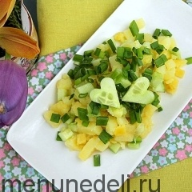

Салат из картофеля с огурцами как в детском саду
87 ккал
- Картофель – 500 г
- Огурец – 100 г
- Лук зеленый – 50 г
- Масло растительное – 20 г
- Соль – по желанию

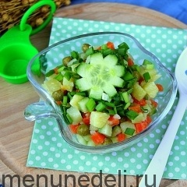

Салат из картофеля с зеленым горошком как в детском саду
94 ккал
- Картофель – 270 г
- Морковь – 100 г
- Горошек зеленый – 70 г консервированный
- Огурец – 100 г свежий
- Лук зеленый – 50 г

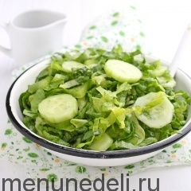

Салат зеленый с огурцом с растительным маслом как в детском саду
54 ккал
- Огурец – 250 г
- Салат – 200 г ромэн
- Масло подсолнечное – 2 ст.л.
- Соль – по вкусу
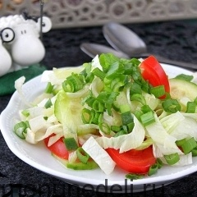

Салат из свежих овощей с растительным маслом как в детском саду
71 ккал
- Помидор – 170 г
- Огурец – 120 г
- Салат – 120 г кочанный
- Лук зеленый – 55 г
- Масло растительное – 30 г

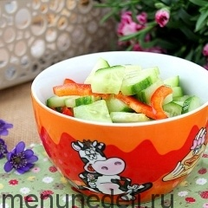

Салат из свежих огурцов со сладким перцем как в детском саду
66 ккал
- Огурец – 300 г
- Перец сладкий – 55 г
- Масло растительное – 25 г
- Соль – 1 щепотка (-и) йодированная
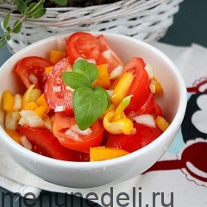

Салат из помидоров со сладким перцем и растительным маслом как в детском саду
71 ккал
- Помидор – 400 г
- Лук репчатый – 60 г
- Перец сладкий – 135 г
- Масло растительное – 35 г
- Соль – 1.25 г

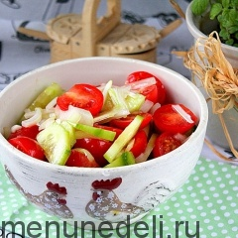

Салат из помидоров и огурцов с репчатым луком и растительным маслом как в детском саду
74 ккал
- Помидор – 300 г
- Огурец – 175 г
- Лук репчатый – 65 г
- Масло растительное – 35 г
- Соль – 1.25 г йодированная

1. Масса для бутербродов: пропустить через мясорубку кусок солёного сала, через чесночницу выдавить 2-3 зубчика чеснока, натереть на мелкой тёрке очищенный корень имбиря. Все компоненты смешать, намазывать на чёрный хлеб.
2. Бутерброды «Кивинка»: слегка обжарить ломтики белого хлеба с одной стороны, смешать майонез с 2-3 протёртыми на мелкой тёрке зубчиками чеснока. Смазать каждый ломтик острым майонезом, сверху положить тонкое колечко киви, в центр – ягоду клюквы.
3. Салат с авокадо: нарезать кубиками плод авокадо, отварной язык, 100 гр. лука мелко нашинковать. Залить майонезом, украсить отварным яйцом.
4. Салат из лука – порея и маслин: требуется-2-3 стебля лука – порея, ½ стакана томатного сока, 15 маслин без косточек, 3-4 ст.л. растительного масла, соль, перец по вкусу, петрушка. Очищенный лук мелко нарезать и залить томатным соком с добавлением соли и лимонного сока, добавить маслины, масло, перец, перемешать и выложить в салатник, посыпать мелко нарезанной петрушкой, украсить четвертинками яиц.
Рецепты от гриппа:
1. Натереть на тёрке луковицу, залить1/2л. кипящего молока, настаивать в теплом месте, выпить на ночь половину горячего настоя, а другую утром, тоже в горячем виде (через несколько дней грипп пройдёт без осложнений);
2. Натереть 1 ст. л. лука и опустить в кипящее молоко (не менее 1 стакана), принимать 3 раза в день по 1 ст.л.
3. Растительное масло выдержать 30 – 40 мин. на водяной бане, охладить, затем мелко порезать 3-4 дольки чеснока и ¼ луковицы и залить маслом, через 2 ч. процедить и смазывать этим настоем слизистую носа.
4. 3 ст.л. мелко нарезанного лука залить 50 мл. теплой воды и добавить ¼ ч.л. мёда, настаивать 30 мин. (этот настой используют для промывания носа)
Лук не разделим с чесноком, хотя каждый из них отличается своими особыми свойствами, о приготовлении чеснока ничего нельзя сказать: его никакой кулинарной обработке подвергать не следует. Измельчённый чеснок добавляют в салаты, во многие разнообразные блюда.
Продолжительное и многократное вдыхание летучих фитонцидов размельчённой на дольки чеснока при насморке, ангине, коклюше даёт хорошие результаты.
Есть так же рецепты приготовления чеснока с лимоном, который отбивает его запах и едкость, чеснок (1 головка) пропускают через мясорубку, заливают соком 1 лимона и смешивают с 2 ч.л. мёда (принимать по 1 ч.л. в день); особенно действенным считается чеснок с лимоном в сочетании со свекольным соком.
Итог: Заключение:
Реализация данного проекта научила дошкольников сравнивать, анализировать, делать выводы. Дети приобрели новый опыт поисково – исследовательской деятельности. В процессе работы над проектом дошкольники рассматривали рост лука, отметили его роль как лекарственного сырья; изучали чудодейственное влияние на здоровье человека.
Расширился кругозор и мыслительная деятельность детей. Сам процесс и результат проекта принес детям удовлетворение, радость переживания, осознания собственных умений.
Благодаря проведенной работе, дети осознанно могут ответить на вопрос, почему необходимо есть лук и чем он полезен.
Список используемой литературы
- Сказка Д.Родари "Чипполино".
- Корнилова В. М. "Экологическое окно» - М.: ТЦ Сфера, 2008г.- 123 с.
- Маневцова Л.М, Саморукова П.Г. Мир природы и ребенок: СПб.: Акцидент, 1998г. - 319 с.
- Соломенникова О. А. Экологическое воспитание в детском саду. Программа и методические рекомендации. – 2-е изд.- М.: Мозаика- Синтез, 2006г. - 104 с.
- Осипов Н.Ф. Занимательная ботаническая энциклопедия. - М: Педагогика-ПРЕСС, 1998г. - 208 с.
- Смирнов А. «Зачем луку луковица». – М.: Малыш, 1990г. – 24 с.

Фотоотчет:
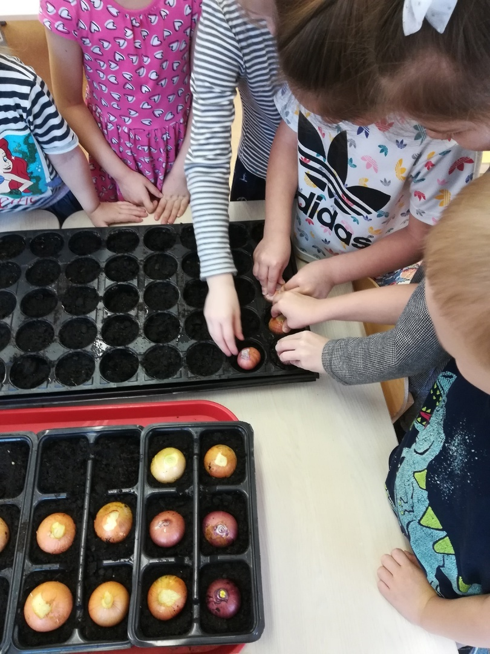

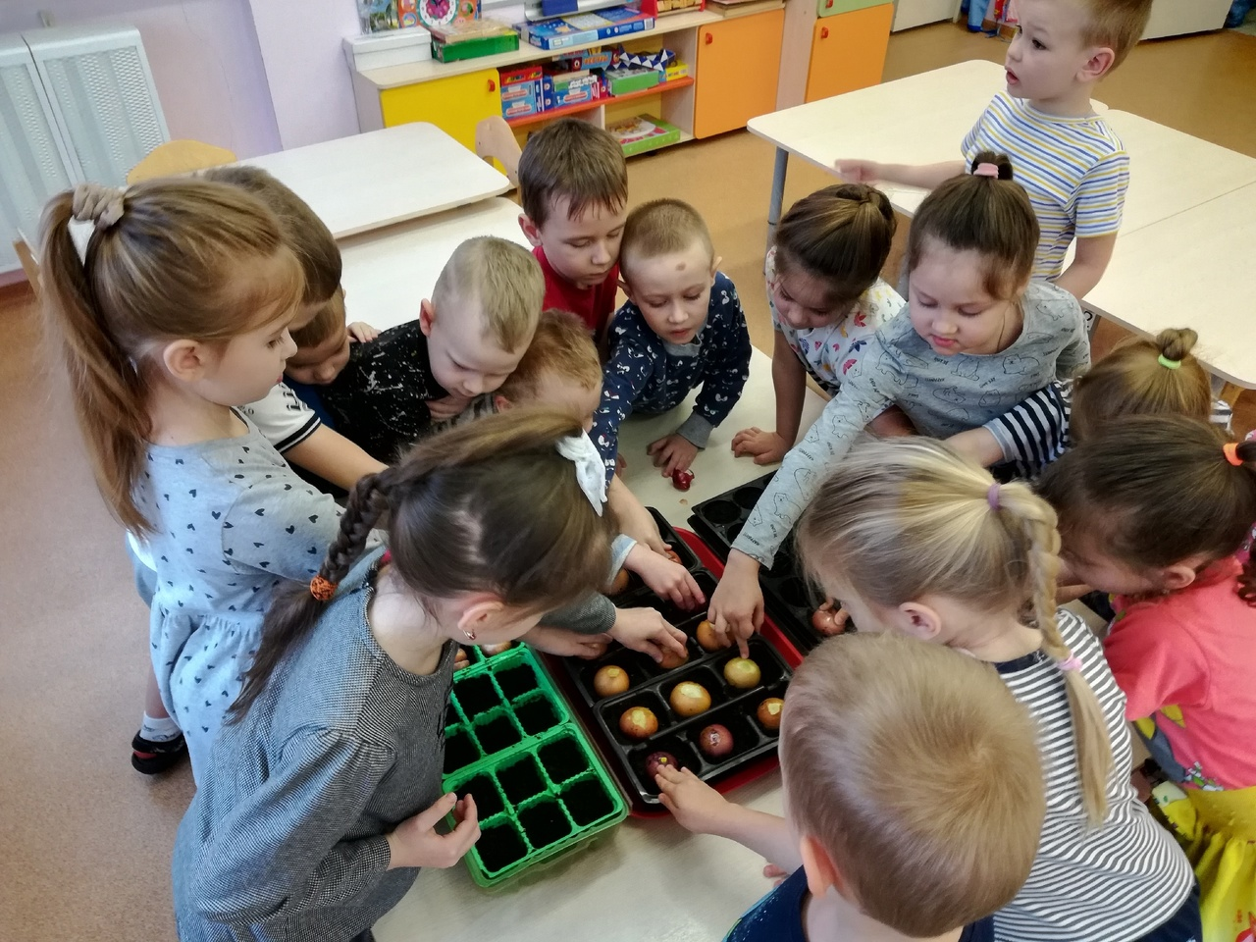
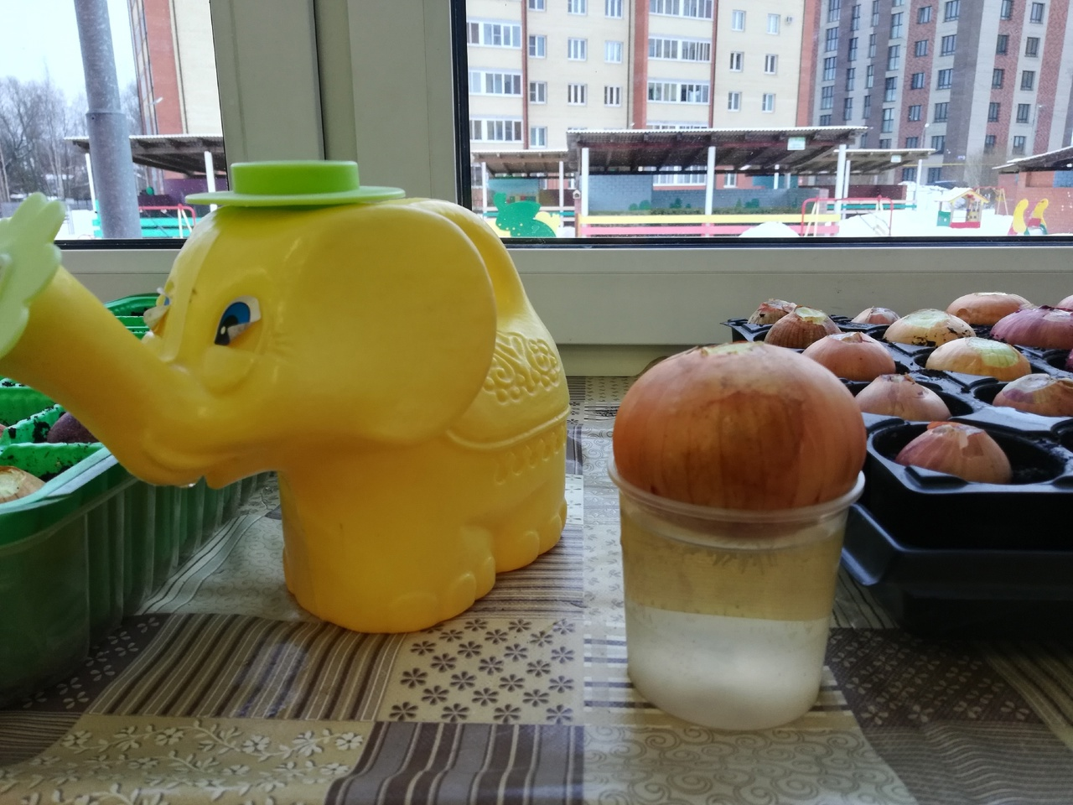
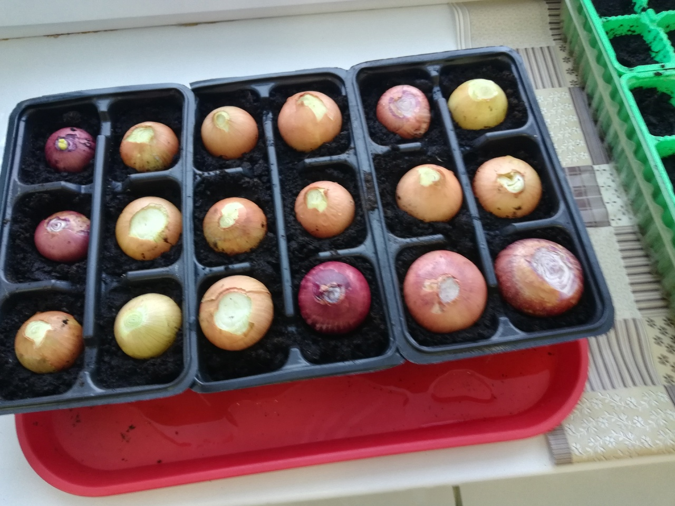
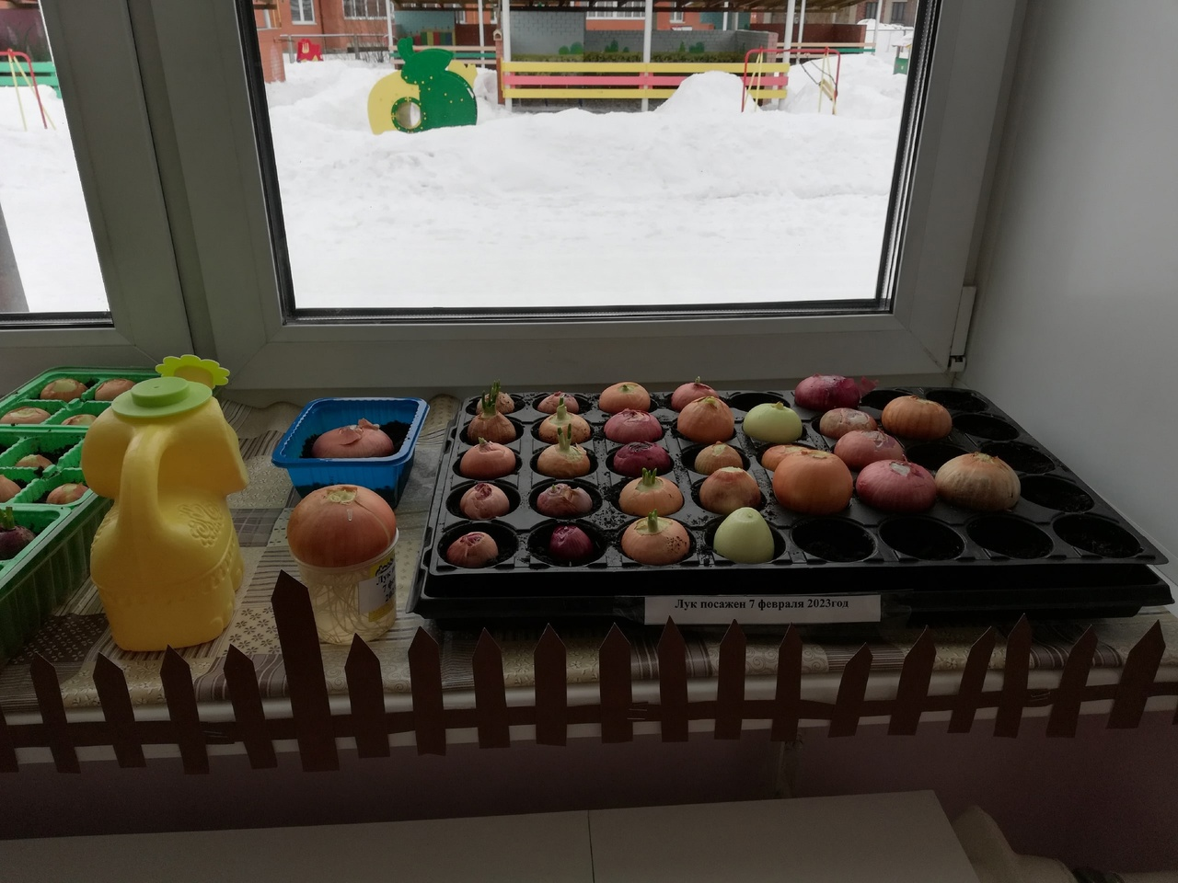
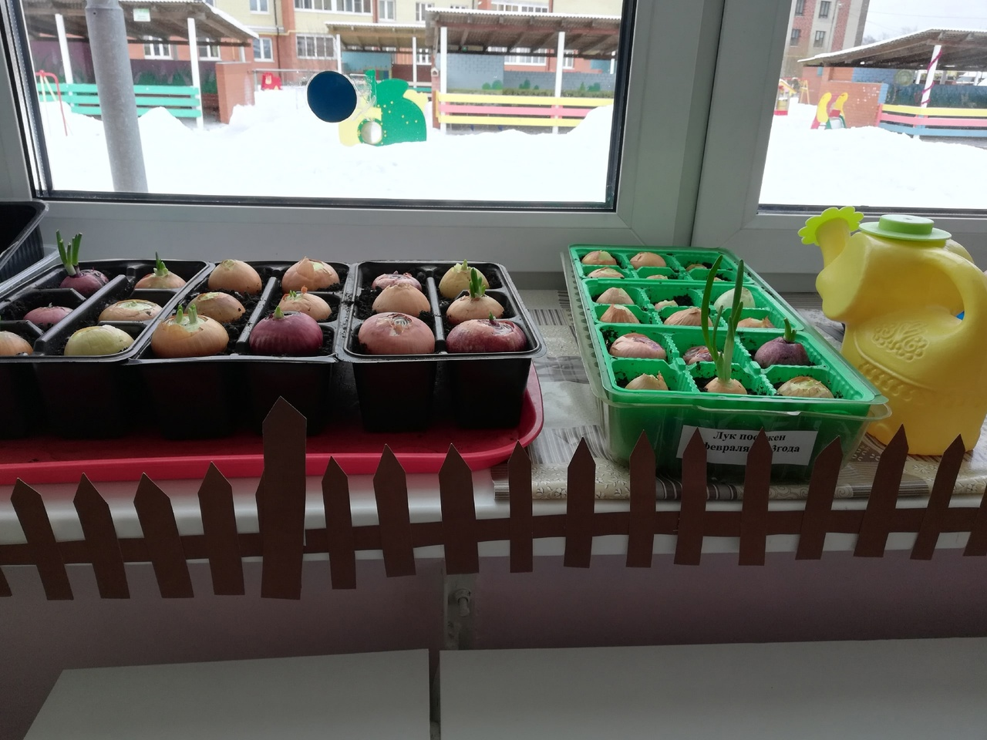
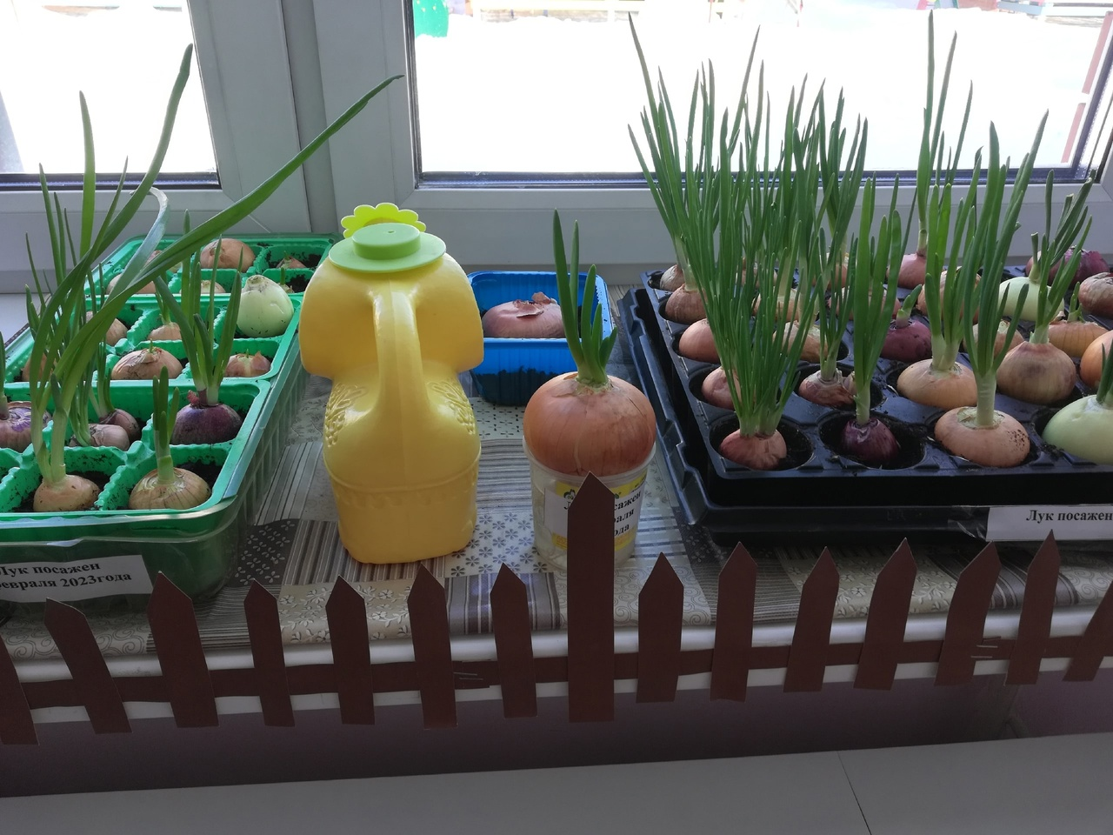
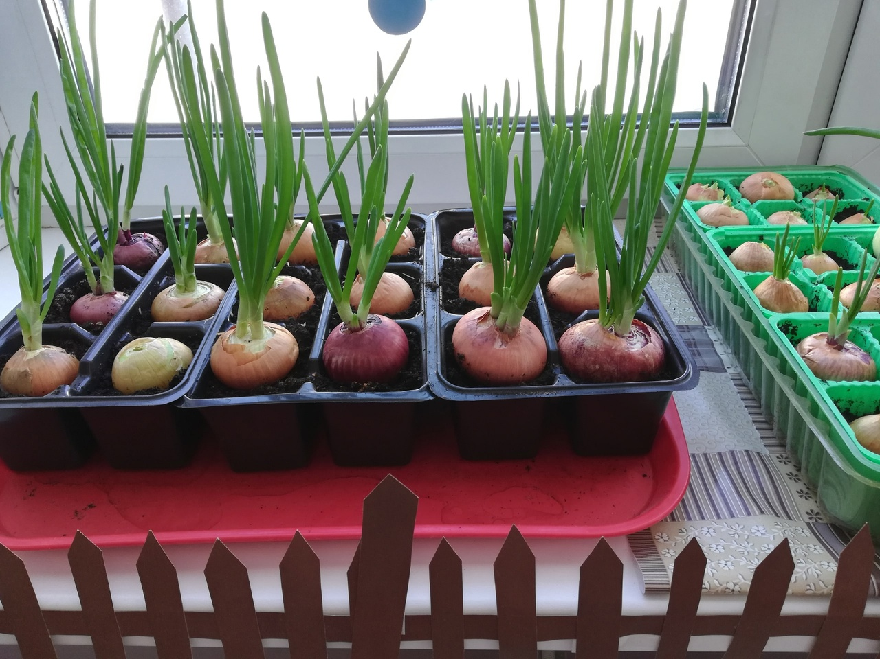
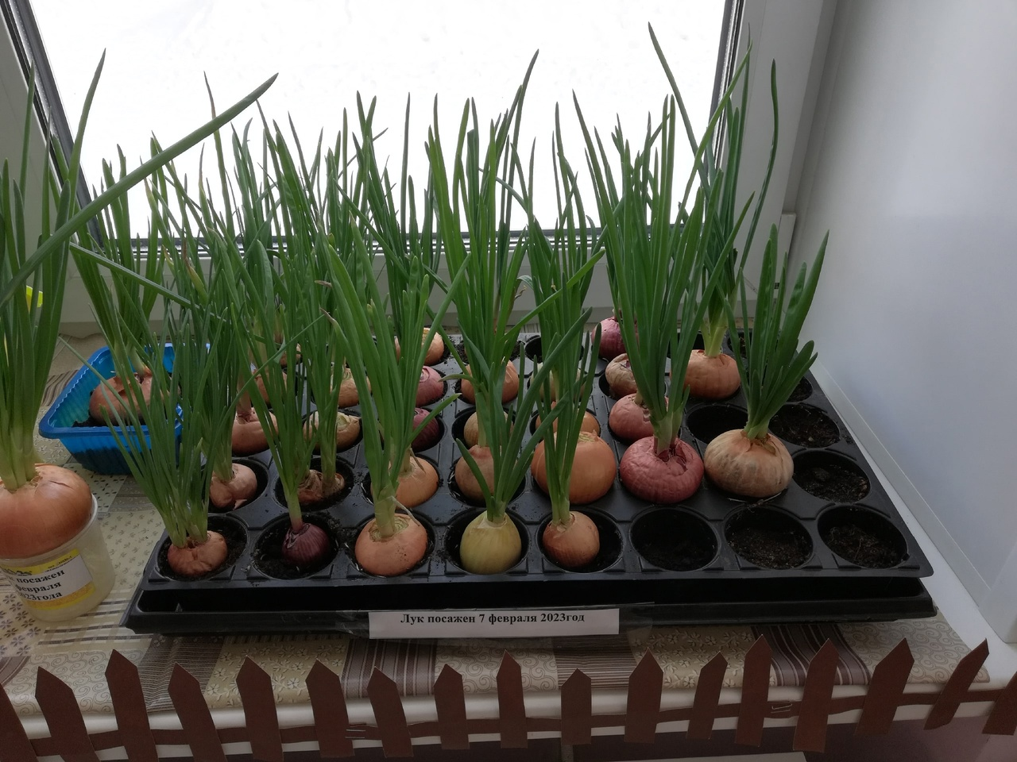
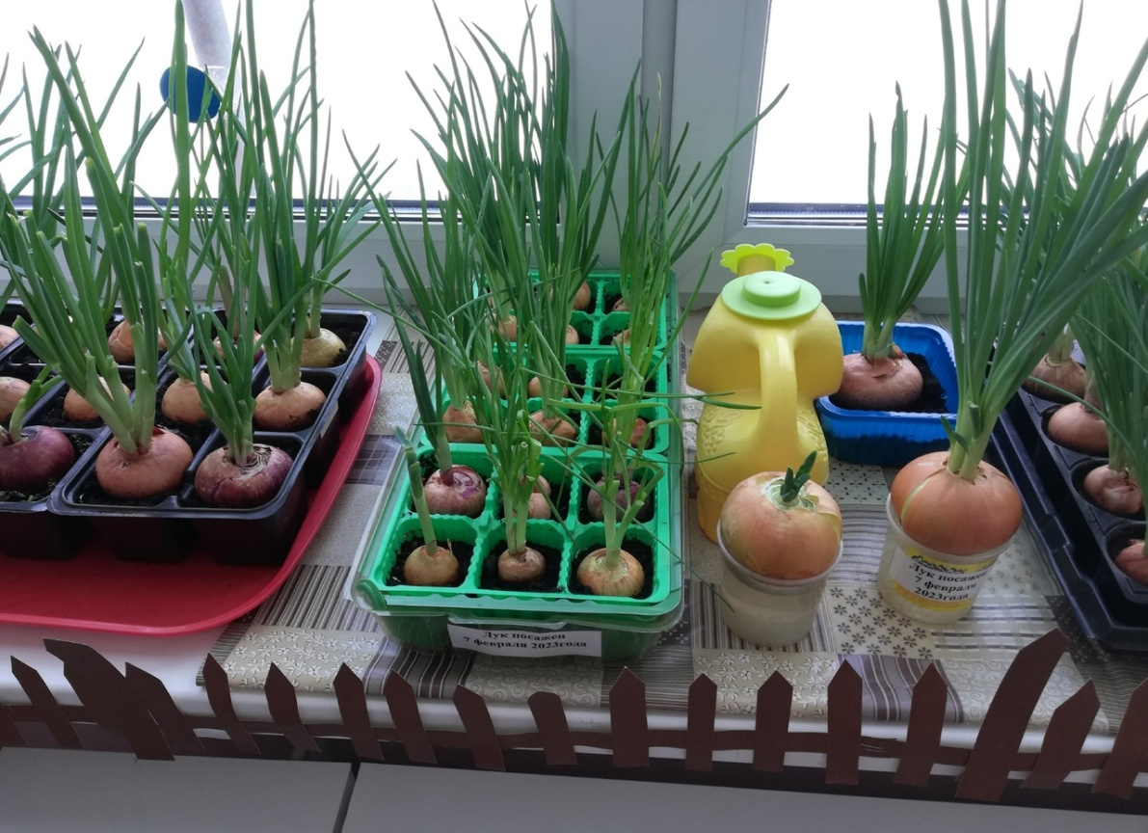Приятного аппетита!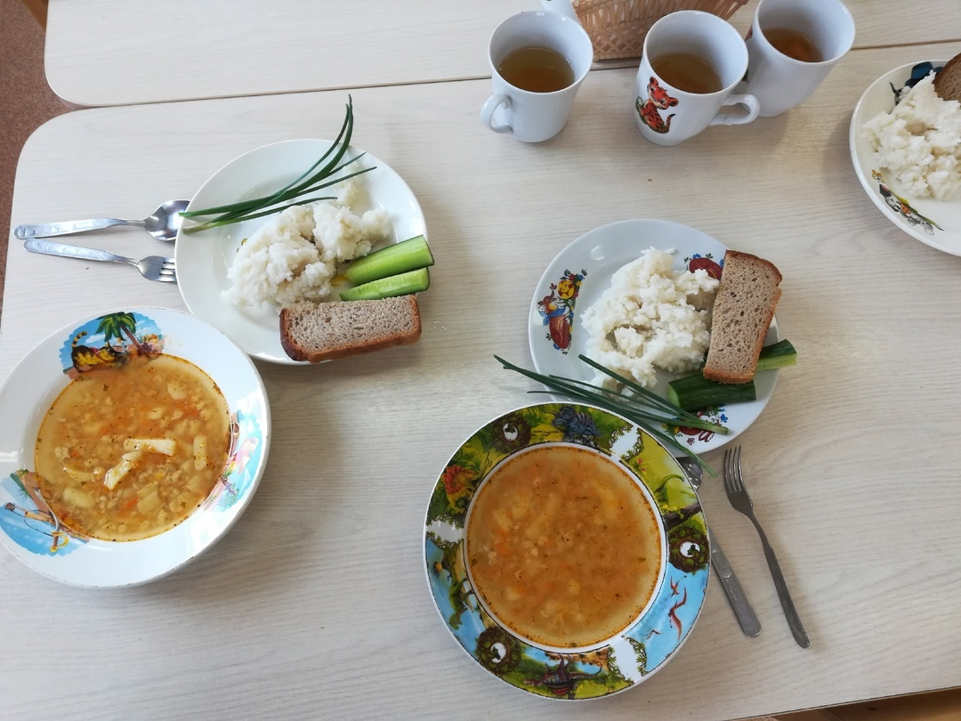
Рисунки детей: «Вот, какой у нас лучок»

